SERVIÇO PÚBLICO FEDERAL
INSTITUTO FEDERAL DE EDUCAÇÃO, CIÊNCIA TECNOLOGIA DO AMAZONAS
PRÓ-REITORIA DEDESENVOLVIMENTO INSTITUCIONAL

Plano de Gerenciamento de Resíduos Sólidos dos Campi - IFAM

E-mail: prodin@ifam.edu.br/ e diplan@ifam.edu.br Telefone: (92) 33060044

APRESENTAÇÃO

O desafio da sustentabilidade passou a ocupar um papel de destaque, dentre os eixos estratégicos do IFAM.
Este Plano destina-se a fornecer subsídios para que os estabelecimentos geradores de resíduos sólidos possam implantar a coleta seletiva, a logística reversa e a compostagem dos resíduos úmidos, objetivos estabelecidos pela Lei Federal nº 12.305, de 02 de agosto de 2010, que institui a Política Nacional de Resíduos Sólidos.
Um dos objetivos fundamentais estabelecidos pela Lei nº 12.305/2010 é a ordem de prioridade para a gestão dos resíduos, que deixa de ser voluntária e passa a ser obrigatória: não geração, redução, reutilização, reciclagem, tratamento dos resíduos sólidos e disposição final ambientalmente adequada dos rejeitos.
Entre os instrumentos definidos estão: a coleta seletiva, os sistemas de logística reversa, o incentivo à criação e ao desenvolvimento de cooperativas e outras formas de associação dos catadores de materiais recicláveis.
A coleta seletiva deverá ser implementada mediante a separação prévia dos resíduos sólidos (nos locais onde são gerados), conforme sua constituição ou composição (úmidos, secos, industriais, da saúde, da construção civil, etc.). A implantação do sistema de coleta seletiva é instrumento essencial para se atingir a meta de disposição final ambientalmente adequada dos diversos tipos de rejeitos.
A logística reversa é apresentada como um instrumento de desenvolvimento econômico e social caracterizado pelo conjunto de ações, procedimentos e meios para coletar e devolver os resíduos sólidos ao setor empresarial para reaproveitamento em seu ciclo de vida ou em outros ciclos produtivos.
Outro aspecto relevante da Lei é o apoio à inclusão produtiva dos catadores de materiais reutilizáveis e recicláveis, priorizando a participação de cooperativas ou de outras formas de associação destes trabalhadores.
Enfim, os dois grandes desafios para a viabilidade deste Plano são o Investimento e envolvimento participativo da comunidade quanto ao gerenciamento de resíduos e boas práticas das pessoas.

Sumário

IDENTIFICAÇÃO DA INSTITUIÇÃO 4
1 Apresentação e Objetivos 5
2 Tipos e Classificação de resíduos 5
3 Quantidade de Resíduos 6
4 Educação Ambiental 7
5 Coleta, Transporte e Acondicionamento: 8
5.1 PADRÃO DE CORES DOS CONTENTORES, ESTABELECIDO PELA RESOLUÇÃO CONAMA nº 275/01 9
6 Destinação Final 100
7 Glossário..........................................................................................................................11

8 Referência........................................................................................................................12

IDENTIFICAÇÃO DA INSTITUIÇÃO:

Razão Social: |  |  |  |  | CNPJ:
Nome da Instituição Geradora:

Endereço: |  |  |  | Município: |  | UF:
CEP: | Telefone: |  | e-mail:
Nº de Servidores: |  | Nº de Usuários (clientes):
Responsável pelo PGRS:

Responsável legal:

Descrição da Atividade:

1 - Apresentação e Objetivos:

O presente Plano de Gerenciamento de Resíduos Sólidos – PGRS é baseado na Legislação vigente que estabelece os princípios básicos da minimização da geração de resíduos, identificando e descrevendo as ações relativas ao seu manejo adequado, levando em consideração os aspectos referentes a todas as etapas, compreendidas pela geração, segregação, acondicionamento, identificação, coleta, transporte interno, armazenamento temporário, tratamento interno, armazenamento externo, coleta e transporte externo, tratamento externo e disposição final.

2 – Tipos e Classificação de resíduos:

Os Resíduos produzidos neste Campus, serão dispostos em contentores de acordo com a Resolução Conama Nº 275/01.
(Obs.: Especificar quais são os resíduos produzidos pelo Campus e sua disposição nos contentores cujas cores são definidas pela Resolução Conama nº 275/01).

Exemplo:

Orgânicos (Restos de Comida, Casca de Frutas e Verduras, Grama, Galhos Pequenos...);

Rejeitos; (Papel Higiênico, Absorventes Íntimos, Palitos de Dentes, Filtros de Cigarro...);

Rejeitos Perigosos; (Lâmpadas Fluorescentes, Filtros de Ar Condicionados, Baterias, Pilhas...).

Recicláveis: (Papel, Papelão, Plásticos em geral, Metais...);

3 – Quantidade de Resíduos:

A produção diária de Resíduos Sólidos desta Unidade Geradora:

Tipo | Quantidade (Dia)
Orgânicos | ? Quilos
Rejeitos | ? Quilos
Rejeitos Perigosos | ? Quilos
Recicláveis | ? Quilos

(Obs.: Especificar qual o cálculo efetuado para conclusão da Quantidade de Resíduos Produzidos pela instituição)
Exemplo:

Nº. de usuários/clientes (média) x produção individual diária = média diária x 7 = média semanal x 4 = média mensal.

15 usuários x 0,900 kg = 13,5 kg x 7 = 94,5 kg (semanal) x 4 = 2835 kg (mensal).

{Caso o nº. de pessoas seja flutuante, estabelecer média diária: ex.: nº. de clientes/produção diária geral = ______? kg (nº. estimado de pessoas [média] x _____? kg dia x 7...}.

4 – Educação Ambiental:

Este Campus estará realizando, entre seus servidores e clientes, palestras/debates/campanhas visando à sensibilização dos mesmos em relação ao procedimento que deverá ser adotado para a efetivação do processo de coleta seletiva que será implantado pelo presente Plano de Gerenciamento de Resíduos Sólidos.

Estas palestras/debates/campanhas obedecerão as seguintes datas e etapas:

- Dia ___/___/___, palestras com Educadores Ambientais, buscando a conscientização dos servidores/estudantes/clientes, e esclarecendo dúvidas decorrentes da implantação deste Processo de Coleta Seletiva;

- Dia ___/___/___, os debates se darão nas reuniões que obedecem o calendário desta Unidade Geradora, e servirão para deliberar em relação a implantação dos procedimentos a serem adotados;

- Dia ___/___/___, campanha com Panfletos/Cartazes/Folders/Comunicações Internas/etc., indicando os vários tipos de resíduos que são produzidos por este Campus, bem como indicando o procedimento de coleta e armazenamento a serem adotados.

5 – Coleta, Transporte e Acondicionamento:

Visando implantar procedimentos adequados para efetivação do Programa de Coleta Seletiva, previsto no presente Plano de Gerenciamento de Resíduos e obedecem as seguintes etapas:

- Coleta – Será efetuada por pessoas devidamente treinados e equipados com luvas, botas, materiais de proteção adequados, que diariamente, nos seguintes horários: _____ às _____h, farão o recolhimento dos Resíduos previamente selecionados nos apartamentos/departamentos/etc. e acondicionados em sacos plásticos de ____litros;

- Transporte – Após o recolhimento, será efetuado o transporte destes Resíduos, por meio de carrinhos/manualmente até o local de Armazenamento dos Resíduos existente neste Campus.

- Acondicionamento – Será feito no Local de Armazenamento, que fica na (especificar área [pátio interno/pátio externo/etc.], com as seguintes características físicas: (céu aberto, acimentado, etc), onde os sacos plásticos recolhidos e previamente selecionados serão dispostos dentro de containers/galões/lixeiras, com ____litros, seguindo a seguinte padronização:

Orgânicos – Serão depositados em containers/galões/lixeiras, com ____litros, com identificação padronizada, na cor Marrom, seguindo resolução do CONAMA Nº 275/01;

Rejeitos – Serão depositados em containers/galões/lixeiras, com ____litros, com identificação padronizada, na cor Cinza, seguindo resolução do CONAMA Nº 275/01;

Rejeitos Perigosos – Serão depositados em containers/galões/lixeiras, com ____litros, com identificação padronizada, na cor Laranja, seguindo resolução do CONAMA Nº 275/01;

Recicláveis – Serão depositados em containers/galões/lixeiras, com ____litros, com identificação padronizada, na cor Verde/Azul/Amarelo/Vermelho, seguindo resolução do CONAMA Nº 275/01;

5.1 PADRÃO DE CORES DOS CONTENTORES, ESTABELECIDO PELA RESOLUÇÃO CONAMA nº 275/01:
Cores | Resíduos
AZUL | papel/papelão
VERMELHO | plástico
VERDE | vidro
AMARELO | metal
PRETO | madeira
LARANJA | resíduos perigosos
BRANCO | resíduos ambulatoriais e de serviços de saúde
ROXO | resíduos radioativos
MARROM | resíduos orgânicos
CINZA | resíduo geral não reciclável ou misturado, ou contaminado não passível de separação.

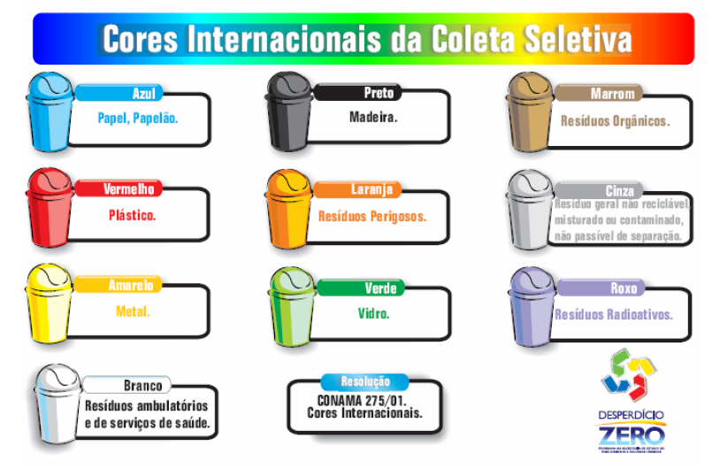
Fonte: PROGRAMA DESPERDÍCIO ZERO (2009)

6 – Destinação Final:

O Campus deverá apresentar a declaração de contratação de empresa ou serviço para transporte e destinação final dos resíduos, recicláveis.

Exemplo:
Tipo de material | Período de recolhimento | Responsável pelo recolhimento | Dados do Responsável | Destinação Final
Orgânico | Determinado pela empresa | Concessionária Pública | XT Engenharia Ambiental | Usina de Compostagem
Rejeitos | Determinado pela empresa | Concessionária Pública | YZ Engenharia Ambiental | Aterro Sanitário
Rejeitos Perigosos | Determinado pela empresa | Fabrica Produtora | (Ex) Indústria X, Manaus/AM | Unidade Produtora (fabrica)
Recicláveis | Determinado pela Empresa geradora. | Determinado pela Empresa geradora. | Dados da Empresa coletora a ser contratada pela Empresa geradora do resíduo. | Centro de triagem licenciados

Local: .........., de .................................. de ............................

Assinatura do Diretor Geral do Campus

7 Glossário

Coleta seletiva: coleta de resíduos sólidos previamente segregados conforme sua constituição ou composição.
Gerenciamento de resíduos sólidos: conjunto de ações exercidas, direta ou indiretamente, nas etapas de coleta, transporte, transbordo, tratamento e destinação final ambientalmente adequada dos resíduos sólidos e disposição final ambientalmente adequada dos rejeitos, de acordo com plano municipal de gestão integrada de resíduos sólidos ou com plano de gerenciamento de resíduos sólidos.

Reciclagem: processo de transformação dos resíduos sólidos que envolve a alteração de suas propriedades físicas, físico-químicas ou biológicas, com vistas à transformação em insumos ou novos produtos.

Rejeitos: resíduos sólidos que, depois de esgotadas todas as possibilidades de tratamento e recuperação por processos tecnológicos disponíveis e economicamente viáveis, não apresentem outra possibilidade que não a disposição final ambientalmente adequada.

Resíduos sólidos: material, substância, objeto ou bem descartado resultante de atividades humanas em sociedade, a cuja destinação final se procede, se propõe proceder ou se está obrigado a proceder, nos estados sólido ou semissólido, bem como gases contidos em recipientes e líquidos cujas particularidades tornem inviável o seu lançamento na rede pública de esgotos ou em corpos d’água; ou exijam para isso soluções técnica ou economicamente inviáveis em face da melhor tecnologia disponível.

Reutilização: processo de aproveitamento dos resíduos sólidos sem sua transformação biológica, física ou físico-química.

8 Referências

BRASIL. Lei nº 12.305 de 02 de agosto de 2010. Institui a Política Nacional de Resíduos Sólidos; altera a Lei nº 9.605, de 12de fevereiro de 1998; e dá outras providências. Diário Oficial da União, Brasília, nº 147, p. 3, 03 de ago. 2010.

